2016年7月29日発表
ロバート・ウォルターズ・ジャパン株式会社

第２四半期の有効求人倍率と雇用動向ダイジェスト

ロバート・ウォルターズ・ジャパン株式会社(本社：東京都渋谷区、代表取締役社長：デイビッド・スワン)は、日本企業のグローバル化・外資系企業の日本進出をサポートするバイリンガルのスペシャリストに特化した人材紹介会社です。弊社では、厚生労働省が発表するデータを四半期ごとにまとめ、弊社の見解を発表しております。

厚生労働省が7月29日に発表した6月の有効求人倍率は前月比0.01ポイント上昇の1.37倍となりました。4～6月までの3箇月平均は1.36倍でした。4月には、就業地別*の有効求人倍率が集計開始以来初めて全都道府県で１倍を上回りました。
*就業地：企業所在地ではなく、実際の就労場所

2016年第2四半期も売り手市場となるなか、6月は宿泊業, 飲食サービス業（18.0％増）、建設業（7.4％増）、医療, 福祉（7.3％増）などでの需要が目立ちました。新卒採用で難航した企業が、第二新卒に加えて即戦力となる中堅から上級レベルの経験者採用にシフトする動きがあったことも転職市場の人材需要に拍車をかけたものとみられます。また、正社員有効求人倍率も上昇が続いており（0.88倍）、特に専門的・技術的職業では正社員需要が高い傾向になっています。

職種では、建築・土木・測量技術者（3.96倍）や情報処理・通信技術者（2.29倍）などやはり専門的・技術的職業で需要が高くなっています。ＩＴ人材は広範な業種で求められており、弊社に寄せられる求人依頼でも、セキュリティ、データ関連のスペシャリスト人材や、ウェブエンジニア、デジタルマーケティングの経験者の需要が強まっています。
このほか、販売の職業でも高い倍率を維持しています。サービスの職業でも、接客・給仕の職業（3.43倍）などをはじめ人手不足が続いている状況です。2020年に控える五輪関連需要などから建設業界は堅調な受注環境が続いているものの、人材不足が深刻化しており、建設躯体工事の仕事（6.85倍）をはじめ建設・採掘の職業全般に求人倍率が高止まりしています。

一方、一般事務の職業（0.28倍）、会計事務の職業（0.63倍）など、事務的職業では全般に需要の低下傾向が続いています。単調な事務、単純作業は機械やシステムで代替される動きが進んでおり、そうした人材に対する需要は減少傾向にあるためです。

デイビッド・スワン（ロバート・ウォルターズ・ジャパン代表取締役社長）のコメント：
「英国のＥＵ離脱や円高による影響がなどの懸念はあるものの、五輪関連需要や訪日外国人観光客の増加などのポジティブ材料などに支えられ、求人市場は引き続き活況が続く見通しです。また、業種・職種を問わず、特定スキルを持つバイリンガル人材の需要が増え続けており、企業はこうした人材の確保が一段と難しくなっています。
専門職や技術職で求人倍率が高くなる一方、ボリュームゾーンである一般事務をはじめ事務職全般で求人倍率の低さが目立っており、雇用のミスマッチが進んでいます。ただ、こうした職種の人材も、日本語に加え英語など外国語を話すバイリンガル人材であれば引き合いは強く、求人数が求職者数を上回り売り手市場となっています。」

＜2016年6月までの求人、求職及び求人倍率の推移＞

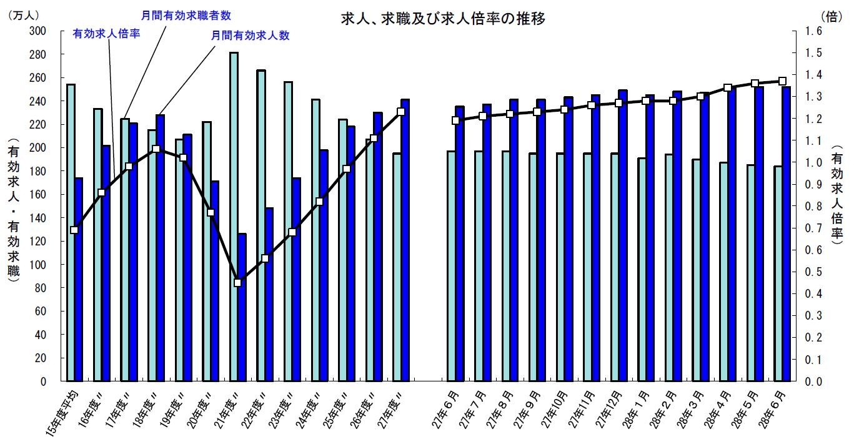

※厚生労働省 一般職業紹介状況（平成28年6月分）参照

◆ロバート・ウォルターズについて( http://www.robertwalters.co.jp )
ロバート・ウォルターズは1985年に英国・ロンドンで設立され、世界25カ国の主要都市に拠点を持つ、スペシャリストのための人材紹介会社です。
ロバート・ウォルターズ・ジャパンはその日本法人であり、2000年に東京オフィスを、2007年には大阪オフィスを開設し、正社員または派遣・契約社員の紹介をおこなっております。
バイリンガル（主に英語と日本語が使える人材）に特化した人材紹介を強みとしており、様々な専門分野の経験・知識・スキルを持つバイリンガル・スペシャリストの世界最大級のデータベースを所有しています。
また、世界有数のグローバル企業から新規参入企業や中小企業に至るまで、幅広いクライアント企業に人材を紹介しており、業界に精通したコンサルタントがチーム体制で幅広い業種・職種で人材を紹介しております。

【会社概要】
会社名 ： ロバート・ウォルターズ・ジャパン株式会社
代表者 ： 代表取締役社長 デイビッド・ スワン (David Swan)
設立 ： 2000年1月4日
所在地 ： 東京都渋谷区渋谷3丁目12番18号 渋谷南東急ビル14階
URL ： http://www.robertwalters.co.jp
事業内容： 人材紹介・人材派遣・人材コンサルティング業務

本件に関するお問い合わせ先
ロバート・ウォルターズ・ジャパン株式会社 広報 岩田貴子
TEL：03-4570-1632 e-mail：takako.iwata@robertwalters.co.jp

